Nabídka na ozdravný pobyt dětí
v Itálii - Caorle 2014
Hotel Palladio Hotel Teresa
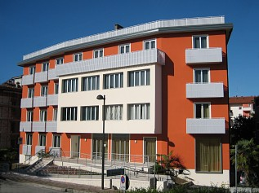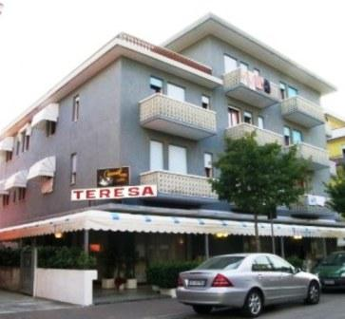
Kulturní komise MČ Praha – Březiněves by za přispění zastupitelstva MČ Praha – Březiněves ráda opět v letošním roce uspořádala ozdravný pobyt pro naše děti.
Ozdravný pobyt se v případě zájmu uskuteční v přímořském letovisku Caorle v severní Itálii. Z kapacitních důvodů je možnost ubytování ve 2 hotelích „Palladio a Teresa“. Hotely jsou od sebe vzdáleny cca. 50m. V případě obsazení obou hotelů bude zajištěna jedna společná pláž, ve vzdálenosti cca. 250m od hotelů, kde si budou moci zájemci uhradit plážové servisy na celý týden. Oba hotely nabízejí ubytování v pokojích s vlastním sociálním zařízením. Hotel Palladio je menší, nově zrekonstruovaný, některé pokoje mají k dispozici za příplatek klimatizaci. V tomto hotelu není jídelna, dochází se do hotelu Teresa. Klienti ubytovaní v hotelu Palladio, mají k dispozici veškeré služby poskytované v hotelu Teresa, vč. hotelového baru, kde je možné platit v českých korunách. Hotel Teresa je prostornější velmi oblíbený hotel s jídelnou, součástí je také dětský koutek. Možnost dokoupení obědů na místě.
Více informací na www.ckevasulcova.cz .
Bude se jednat o týdenní pobyt dětí, který bude částečně hradit MČ Praha – Březiněves, rodiče budou na tento pobyt přispívat finanční částkou ve výši 2.000,-Kč na dítě.
V případě účasti dítěte na pobytu v Itálii už nebude možné čerpat příspěvek v roce 2014 na školy v přírodě, ozdravné pobyty, letní tábory, lyžařské tábory, tábory se zaměřením např. jazykovým, sportovním atd.

Termín pobytu: 26. 6. 2014 – 5. 7. 2014
Místo pobytu: Itálie – Caorle – severoitalské přímořské letovisko,
hotely Teresa a Palladio.
Podmínky účasti dětí: - věková hranice dítěte do 15 let, v případě navštěvování ZŠ nebo
víceletého gymnázia max. do 16-ti let,

- trvalý pobyt v MČ Praha – Březiněves,

Cena: dítě - hrazeno úřadem s příspěvkem rodiče ve výši 2.000,-Kč/dítě,
dospělá osoba : hotel Teresa 7.830,-Kč
hotel Palladio 8.010,-Kč
V ceně je zahrnuto: - ubytování v hotelu s polopenzí na 7 nocí,
- doprava dálkovým klimatizovaným autobusem,
- ložní prádlo a ručníky, denní úklid na pokojích,
- Wi-Fi připojení k internetu,
- zapůjčení jízdních kol,
- denní služby delegáta,
- pojištění CK proti úpadku,
- pobytová taxa
+ NOVINKA - animátorka, internetový koutek

Příplatky: - plážový servis (1400,-Kč slunečník + 2 lehátka)
- možnost doobjednání obědů (40-100Kč/osoba/den) platba na místě
- pokoj s balkónem (350,-Kč/pokoj/týden)
- komplexní cestovní pojištění do zahraničí vč. storno pojištění zájezdu
/ individuálně nebo u CK /
- výlety pořádané během pobytu
- pokoj s klimatizací (1750,-Kč/pokoj/týden) v hotelu Palladio

Zájemci se mohou závazně přihlásit pouze písemně doručit na úřad MČPB, U Parku 140/3, Praha 8 – Březiněves/ nebo e-mailem na adresu: lenka.ludvikova@brezineves.cz nejpozději do
15. prosince 2013. V přihlášce je nutno uvést: jméno, příjmení, datum narození, adresa bydliště,
e-mailovou adresu a telefonní číslo. Informativní schůzka s delegátem CK se pro přihlášené zájemce uskuteční během února – bližší info zašleme - v zasedací místnosti budovy Úřadu MČ Praha – Březiněves.

